МІНІСТЕРСТВО КУЛЬТУРИ УКРАЇНИ
НАЦІОНАЛЬНА АКАДЕМІЯ КЕРІВНИХ КАДРІВ КУЛЬТУРИ І МИСТЕЦТВ

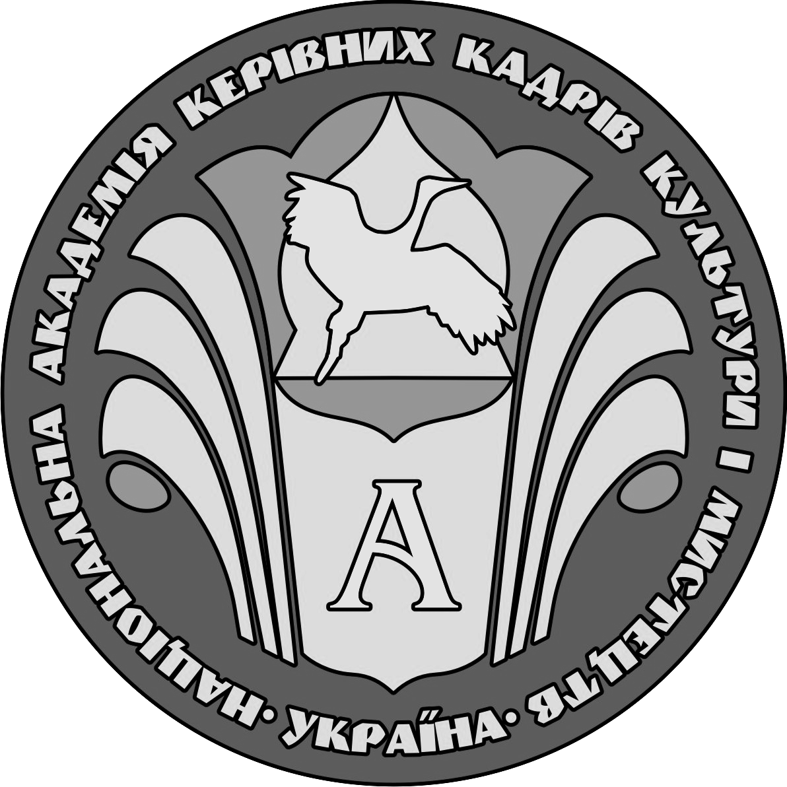

КУЛЬТУРОТВОРЧІ ПРОЦЕСИ

РОБОЧА ПРОГРАМА
для студентів спеціальності 6.050206 "Менеджер соціокультурної діяльності" кваліфікації "Менеджер зовнішньокультурної діяльності"

Затверджено
на засіданні кафедри менеджменту соціокультурної діяльності та
зовнішньокультурних зв’язків
Протокол № 26
від 13 червня 2012 р.

КИЇВ – 2012
Укладач
Т.Б. Борисова, заслужений працівник культури України,
доцент

Рецензент

В.Б. Врублевська, заслужений працівник культури України,
професор НАКККіМ

Культуротворчі процеси : робоча програма для студентів спеціальності 6.050206 "Менеджер соціокультурної діяльності" кваліфікації "Менеджер зовнішньокультурної діяльності" / уклад. Т.Б. Бори-сова. – К. : НАКККіМ, 2012. – 16 с.

ПОЯСНЮВАЛЬНА ЗАПИСКА

Програма навчальної дисципліни "Культуротворчі процеси" пропонується як орієнтовна в комплексі підготовки майбутніх фахівців соціально-культурної сфери.
Мета курсу – формування в студентів теоретичних знань у сфері основних напрямів сучасного культуротворення.
Завдання курсу спрямоване на вивчення:
– історичних передумов процесу культуротворення;
– теоретичних і практичних аспектів сучасної культурної політики;
– основних засад естетичного виховання та духовного розвитку сучасного суспільства як передумови ефективного культуротворчого процесу.
Вивчення курсу має сприяти формуванню у студентів навичок аналізу практичного стану сучасного культуротворення та визначення шляхів його вдосконалення
Студенти повинні знати сучасну термінологію дисципліни, основні етапи розвитку культуротворчого процесу, роль духовної культури, зокрема, мистецтва в процесі культуротворення.
Студенти повинні вміти працювати з фаховою літературою,– міжнародно-правовими документами, національним законодавством з проблем культури; застосовувати отримані знання в своїй практичній роботі.
Методика викладання передбачає проведення лекційних, семінарських, практичних занять, самостійну роботу студентів.
Контрольні заходи перевірки результатів навчальної роботи студентів містять поточний та проміжний (модульний) контроль. По закінченні курсу студенти складають екзамен в обсязі вивченого навчального матеріалу.

ТЕМАТИЧНИЙ ПЛАН
для студентів денної форми навчання

№ з/п | Назва теми | Кількість годин |  |  |  | Форма  контролю
№ з/п | Назва теми | Усього | У тому числі: |  |  | Форма  контролю
№ з/п | Назва теми | Усього | лекції | семін. | СРС | Форма  контролю
Модуль І. Культуротворчість як процес діяльності людини
щодо створення культурних цінностей
1 | Культура як специфіч-ний спосіб людського існування | 6 | 2 |  | 4 | Експрес-опитування
2 | Поняття культуротвор-чого процесу. Його основні рівні | 6 | 2 |  | 4 | Опитування
3. | Галузі культури, які складають основу культуротворення | 14 | 8 |  | 6 | Опитування
4 | Мистецтво в системі ду-ховної культури суспільства. Його культуротворчий потенціал | 18 | 10 |  | 8 | Експрес-опитування
5 | Основні види мистецтва та їх культуротворчий потенціал | 24 | 10 | 4 | 10 | Опитування
Модуль ІІ. Естетичне виховання особистості
як необхідна умова ефективного куьтуротворення
6 | Шляхи і проблеми естетичного виховання особистості | 10 | 4 |  | 6 | Експрес-опитування
7 | Теорія і практика есте-тичного виховання на різних етапах розвитку людства | 22 | 8 | 4 | 10 | Опитування
8 | Традиції естетичного виховання в Україні | 12 | 4 |  | 8 | Опитування
9 | Проблеми естетичного виховання в сучасній Україні | 16 | 6 | 2 | 8 | Опитування
10. | Виховання особистості засобами мистецтва | 16 | 6 | 2 | 8 | Опитування
 | Усього | 144 | 60 | 12 | 72 | Екзамен

ЗМІСТ ДИСЦИПЛІНИ

Модуль І. КУЛЬТУРОТВОРЧІСТЬ ЯК ПРОЦЕС ДІЯЛЬНОСТІ ЛЮДИНИ ЩОДО СТВОРЕННЯ КУЛЬТУРНИХ ЦІННОСТЕЙ

Тема 1. Культура як специфічний спосіб
людського існування

Основні підходи до пояснення терміна "культура" (антропологіч-ний, філософсько-історичний або діяльнісний, соціологічний, аксіологічний). Структура культури. Основні елементи розповсюдження цінностей культури. Основні сфери культури (художня, наукова і технічна, релігійна, політична, моральна, побутова тощо).

Питання для самоконтролю

- Які основні історичні етапи формування терміна "культура"?
- Які існують наукові підходи до пояснення культури?
- Назвіть основні елементи структури культури.

Тема 2. Поняття культуротворчого процесу.
Його основні рівні

Культуротворчість як здібність людини створювати й відтворювати культурні цінності. Діяльнісний підхід до вивчення процесу культуротворчості. Індивідуальний і соціальний рівні культуротворчого процесу. Антропологічні основи культуротворення.
Культуротворчість як історично сформовані системи культурних форм збереження й трансляції досягнень в галузі культури

Питання для самоконтролю
- Які основні визначення культуротворчості ви можете назвати?
- Що таке виробництво й відтворення нових культурних явищ?
- Які основні елементи структури культури ви знаєте?

Тема 3. Галузі культури, які складають
основи культуро творення

Художня культура (мистецтво) як основний елемент художнього виробництва, художнього споживання, художньої цінності мистецьких творів.
Основні види мистецтва, його родова й жанрова диференціація.
Релігія як важливий елемент культуротворчого процесу.
Наука як один із напрямів людської діяльності, в якому виробляються й теоретично систематизуються об’єктивні знання про дійсність.
Політика та її вплив на суспільний і культурний процес. Роль моралі та права в культуротворенні. Структура моралі.
Вплив духовної та побутової культури на характер і специфіку творчої актив-ності особистості.

Питання для самоконтролю
- Які ви знаєте сфери культури, що впливають на процеси культуротворення.
- Дайте характеристику художній культурі, релігії, науці, політиці, моралі, філософії, побутовій культурі.

Тема 4. Мистецтво в системі духовної культури
суспільства. Його культуротворчий потенціал

Особливості духовної культури та її види. Основні форми духов-ної культури.
Мистецтво як унікальний механізм культурної еволюції. Основні особливості мистецтва як важливої культуротворчої складової.
Основні історичні етапи розвитку мистецтва, їх характеристика.

Питання для самоконтролю
- Що входить в структуру духовної культури?
- Яке місце в системі духовної культури займає мистецтво?
- Які ви знаєте основні етапи культурної еволюції людства?

Тема 5. Основні види мистецтва
та їх культуротворчий потенціал

Процес диференціації та інтеграції видів мистецтва. Основні етапи еволюції мистецтва.
Візуальні, аудіальні, мовні, синтетичні види мистецтва. Їх основ-на характеристика.
Соціальні функції мистецтва, його культуротворчий потенціал.

Питання для самоконтролю
- Які основні етапи еволюції мистецтва ви можете назвати?
- Що таке візуальне, аудіальне, мовне, синтетичне мистецтво?
- Які основні функції мистецтва ви можете назвати?

Модуль ІІ. ЕСТЕТИЧНЕ ВИХОВАННЯ ОСОБИСТОСТІ
ЯК НЕОБХІДНА УМОВА ЕФЕКТИВНОГО КУЛЬТУРОТВОРЕННЯ

Тема 6. Шляхи і проблеми естетичного
виховання особистості

Цілі й завдання естетичного виховання. Проблеми естетичного виховання в пізнавальній діяльності, в мистецтві. Питання формування світогляду та естетичної свідомості. Поняття естетичної досконалості в контексті естетичного виховання. Шляхи естетичного розвитку особистості. Формування творчих здібностей людини засобами естетичного виховання. Поняття гармонійно розвиненої особистості. Виховання чуттєво-емоційної сфери.

Питання для самоконтролю

- Які ви знаєте форми й методи естетичного розвитку особистості?
- Назвіть основні засоби естетичного виховання.
- Що означає термін "гармонійно розвинена особистість"?

Тема 7. Теорія і практика естетичного виховання
на різних етапах розвитку людства

Питання естетичного виховання в працях античних філософів. Концепція естетичного виховання Піфагора, Сократа, Платона, Аристотеля.
Проблеми естетичного виховання в добу Середньовіччя. Мистецтво середньовіччя та духовно-естетичне виховання.
Новий етап осмислення проблеми естетичного виховання в епоху Відродження. Орієнтація на світську культуру, зосередження уваги на особистості.
Практика естетичного виховання в епоху Нового часу.
Проблеми естетичного виховання у другій половині ХІХ–ХХ ст. Соціально-політичні катаклізми і процес естетичного виховання. Нау-ково-технічний прогрес і його вплив на естетичне виховання.
Тенденції до зближення мистецтва і науково-технічного прогресу. Виникнення нових художніх течій і видів мистецтва.

Питання для самоконтролю

- Назвіть основні етапи розвитку процесу естетичного виховання.
- Які особливості естетичного виховання в різні історичні епохи?
- Наведіть приклади зближення мистецтва і науково-тех-нічного прогресу.

Тема 8. Традиції естетичного виховання в Україні

Практика естетичного виховання в Київській Русі. Практика освіти та виховання в Києво-Могилянській академії. Естетичне виховання в братських школах. Проблеми естетичного виховання у філософії Г.С. Сковороди.
Творчість І. Котляревського, Г. Квітки-Основ’яненка, Т. Шевченка, І. Франка, М. Драгоманова, Л. Українки та ін. в аспекті естетичного виховання.

Питання для самоконтролю

- Які основні етапи формування системи естетичного виховання в Україні?
- Як вплинули життя, творчість, філософські принципи Г. Сковороди на формування системи естетичного виховання?
- Творчість яких діячів культури і мистецтва України вплинула на формування естетичного світогляду українців?

Тема 9. Проблеми естетичного виховання
в сучасній Україні

Оновлення та збагачення духовного потенціалу суспільства після проголошення України незалежною державою. Відродження інтелектуальних і морально-етичних цінностей в контексті естетичного виховання.
Використання кращих культурно-мистецького досягнень минулого. Виховання відчуття належності до культури великої країни, що вписана в європейський і світовий контекст як найпродуктивніший засіб естетико-патріотичного виховання інтелектуального потенціалу незалежної України.
Державна культурна політика щодо формування потужного культуротворчого потенціалу нації в процесі українського державотворення.

Питання для самоконтролю

1. Яка специфіка соціокультурного розвитку сучасної України?
2. Які заходи необхідно здійснити Українській державі стосовно актуалізації потужного культуротворчого потенціалу нації?

Тема 10. Виховання особистості засобами мистецтва

Архітектура, скульптура, живопис, музика, хореографія, театр, музика як засіб естетичного виховання. Класичний балет, народний танець, бальний танець, різноманітні напрями сучасного танцю в контексті естетичного виховання.
Естетичний вплив театрального мистецтва. Сучасне театральне мистецтво.
Кіно і телебачення як чинники естетичного виховання особистості.

Питання для самоконтролю

- Які основні види мистецтва ви можете назвати?
- Які позашкільні заклади естетичного виховання ви можете назвати?
- Дайте характеристику позитивного й негативного впливу на естетичне виховання особистості сучасного кіно і телебачення.

ПЛАНИ СЕМІНАРСЬКИХ ЗАНЯТЬ

Семінарське заняття № 1
Тема: Основні види мистецтва та їх
культуротворчий потенціал.

- Аналіз основних етапів еволюції мистецтва.
- Характеристика візуальних, аудіальних, мовних, синтетичних видів мистецтва та їх культуротворчих потенцій.
Література: 13, 15, 23, 25

Семінарське заняття № 2
Тема: Теорія і практика естетичного виховання на різних етапах розвитку людства

- Естетичне виховання в епоху Античності.
- Естетичне виховання доби Середньовіччя.
- Естетичне виховання в епоху Відродження.
- Естетичне виховання в Новий час.
Література: 2, 6, 14, 19, 32.

Семінарське заняття № 3
Тема: Проблеми естетичного виховання в сучасній Україні

- Державна культурна політика в аспекті естетичного виховання особистості.
- Державна політика щодо формування потужного культуротворчого потенціалу нації в процесі українського державотворення.
Література: 6, 19, 22, 29, 30, 32.

Семінарське заняття № 4
Тема: Виховання особистості засобами мистецтва

1. Основні види мистецтва , що сприяють естетичному вихованню особистості.
2. Роль соціально-культурної сфери у формуванні морально-естетичної, гармонійно розвиненої особистості.
Література: 2, 3, 11, 12, 14, 15, 23, 32.

ПИТАННЯ ДО ЕКЗАМЕНУ

- Поняття культуротворчого процесу. Його основні рівні.
- Культуротворчість як процес діяльності людини.
- Культура як специфічний спосіб людського існування.
- Антропологічні основи культуротворчості.
- Культуротворчість як історично сформовані системи культурних форм створення, збереження та трансляції досягнень в галузі культури
- Галузі культури, які складають основи культуротворення.
- Мистецтво в системі духовної культури суспільства, його культуротворчий потенціал.
- Використання основних видів мистецтва в культуротворчому процесі.
- Соціальні функції мистецтва та його культуротворчий потенціал.
- Сутність естетичного виховання.
- Мета естетичного виховання.
- Завдання естетичного виховання.
- Засоби естетичного виховання.
- Методи естетичного виховання.
- Форми роботи з естетичного виховання.
- Соціальні функції естетичного виховання.
- Естетично-освітня робота серед дітей та підлітків у закладах культури.
- Позашкільні заклади естетичного виховання.
- Естетична діяльність дітей та підлітків.
- Естетичне виховання у Давній Греції.
- Естетичне виховання в Київській Русі.
- Естетичне виховання в добу Відродження.
- Методологічні основи естетичного виховання.
- Значення художньої спадщини в естетичному вихованні.
- Проблеми ціннісних орієнтацій у сучасному суспільстві в аспекті естетичного виховання.
- Поняття "творчість". Види творчого процесу.
- Функції культури. Їх значення в естетичному вихованні.
- Функції мистецтва. Їх значення в естетичному вихованні.
- Науково-технічний прогрес та естетичне виховання.
- Естетично-виховне значення видовищних мистецтв.
- Сучасна молодіжна субкультура в аспекті естетичного виховання.
- Значення музичного мистецтва в естетичному вихованні.
- Роль хореографії в естетичному вихованні.
- Роль літератури в естетичному вихованні.
- Телебачення та його роль в естетичному вихованні.
- Кінематограф та його роль в естетичному вихованні.
- Народне мистецтво і фольклор в контексті естетичного виховання.
- Образотворче мистецтво як засіб естетичного виховання.
- Театр як засіб естетичного виховання.
- Роль музеїв у естетичному вихованні.
- Реклама та естетичне виховання.
- Вплив засобів масової інформації на естетичне виховання.
- Вплив сучасного мистецтва на естетичне виховання.
- Роль культурно-дозвіллєвої діяльності як галузі естетичного виховання.
- Естетичне виховання і творча активність особистості.
- Організація естетичного виховання на сучасному етапі розвитку суспільства.
- Естетичне виховання та формування світогляду особистості.
- Проблеми естетичного виховання в сучасній Україні.
- Формування світогляду особистості та естетичної свідомості.
- Естетичне виховання та культуротворчі процеси в духовному житті сучасної України.

ЛІТЕРАТУРА

- Андрєєва Т.О. Від феномена людини до феномена людства /Т.О. Андрєєва. – Донецьк, 2002.
- Барвінок І. Визначення рівня розвитку музично-естетичної культури у школярів : підручник /І. Барвінок. – М., 1999.
- Безклубенко С.Д. Українська культура: погляд крізь віки : історично-теоретичні нариси / С.Д. Безклубенко. – Ужгород, 2006.
- Берегова О.М. Культура та комунікація: дискурси культуротворення в Україні в ХХІ ст. / Берегова О.М. – К., 2009.
- Быстрова А.Н. Мир культуры (основы культурологии) : учеб. пособие. – Новосибирск, 2002.
- Естетика: підручник / Л.Т. Левчук, В.І. Панченко, О.І. Онищенко, Д.Ю. Кучерук. – 3-тє вид., допов. і перероб. – К., 2010.
- Історія української та зарубіжної культури : підручник / За ред. С. М. Клапчука, В. Ф. Остафійчука. – К. : Вища школа; Знання, 1999. – 326 с.
- Каган М.С. Человеческая деятельность / М.С. Каган. – М., 1974.
- Козловски П. Культура постмодерна / П. Козловски. – М., 1997.
- Леонтьева В.Н. Культурологический процесс : основания и начала /В.Н. Леонтьева. – Харьков, 2003.
- Левчук Л.Т. У творчій лабораторії митця /Л.Т Левчук. – К., 1978.
- Левчук Л.Т. Основи естетики: навч. посіб. – Л.Т. Левчук, О.Г. Онищенко К., 2000.
- Мелов А. Природа художественного творчества /А. Мелов. – М., 1981.
- Лященко М.П. Сучасні зарубіжні концепції естетичного виховання /М.П. Лященко. – К., 1996.
- Махлина С.Т. Язык искусства в контексте культуры /С.Т. Мах-лина. – СПб, 1993.
- Механизмы культуры. – М., 1990.
- Матвєєва Л.Л. Культурологія. Курс лекцій : навч. посібн. /Л.Л. Матвєєва. – К., 2005.
- Никифоров А.А. Деятельность, поведение, творчество // Деятельность: теории, методология, проблемы /А.А. Никифоров / Сост. И.Т. Ка-савин. – М., 1990.
- Оніщенко О. Естетичне виховання: історичні традиції та сучасність /О.Оніщенко. – К., 1998.
- Осипець П. Українська народна пісня – основа музичного виховання /П. Осипець // Мистецтво та освіта. – 2002. – № 3.
- Петрова М.М. Теорія культури: конспект лекцій /М.М. Петрова. – СПб., 2000.
- Попович М.В. Нарис історії культури України : навч. посібник / М.В. Попович. – К., 1998.
- Панченко В.І. Мистецтво в контексті культури /В.І. Панченко. – К., 1998.
- Рождественская Н.В. Психология художественного творчества /Н.В. Рождественская. – СПб., 1995.
- Роменець В.А. Психологія творчості : навч. посібник, 2-е вид., допов. /В.А. Роменець – К., 2001.
- Скворцова Е.М. Теория и история культуры: учебник для вузов /Е.М. Скворцова. – М., 1999.
- Українська культура в європейському контексті /Ю.П. Богуцький В.П. Андрущенко та ін. – К., 2007.
- Українська та зарубіжна культура : підручник / за ред. В.Т. Же-жеруна, В.Г. Рибалки. – Харків, 2003.
- Чернець В.Г. Україна: динаміка культуротворчих процесів: монографія. – К., 2002.
- Шевчук В.О. Українська культура: загальні питання: Культурно-стилістичні епохи. Освіта. Національна ідея / В.О. Шевчук. – К., 2007.
- Эстетика : учеб. пособие для вузов / науч. ред. А.А. Радугин. – М., 2002.
- Естетика : навч. посіб. / ред. Л.О. Сморж. – К., 2005.
Яковлев Е.Г. Эстетика: учеб. пособие /Е.Г. Яковлев. – М., 2002.

Навчальне видання

Борисова Тамара Борисівна

КУЛЬТУРОТВОРЧІ ПРОЦЕСИ

РОБОЧА ПРОГРАМА
для студентів спеціальності 6.050206 "Менеджер соціокультурної діяльності" кваліфікації "Менеджер зовнішньокультурної діяльності"

Відповідальний за випуск Г.В. Дячук
Редагування та
комп’ютерне верстання С.М.Суходольська

Підп. до друку _________________ Формат 60×84 1/16. Папір др. апарат.
Друк офсетний. Ум. друк. арк. __________ Зам. ______. Наклад 100.
Видавець і виготівник
Національна академія керівних кадрів культури і мистецтв
01015, м. Київ, вул. Лаврська, 21
Свідоцтво про внесення до Державного реєстру суб’єктів видавничої справи
ДК № 3953 від 12.01.2011.

